Mitologia, Lenda ou Folclore?

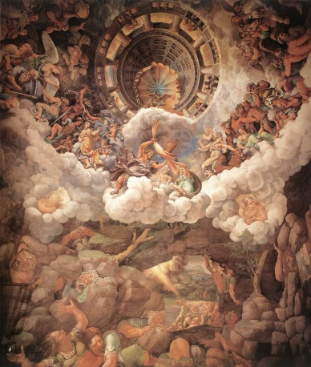

﻿
Primeiro, a mais famosa: Mitologia. De acordo com o iDicionário Aulete, essa pode ser definida por “História fabulosa de deuses, semi-deuses, heróis e vilões lendários; qualquer história fabulosa perpetuada pela tradição oral, protagonizada por entes mágicos ligados à natureza, que busca explicar alguns aspectos da condição humana.” Ou seja, se envolver explicação de coisas ligadas à natureza e realizadas por seres incríveis, desde que associada a algum povo/nação, isto se torna Mitologia. Personifica-se e explica-se nas mitologias mundiais a criação e destruição do mundo, os fenômenos naturais, a fertilidade (ou falta dela), o amor, a guerra, o mundo subterrâneo e diversos outros aspectos.

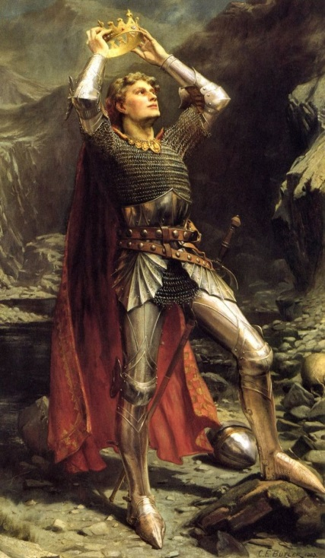
Se pá, ele nem era tudo isso...

E as lendas? Segundo o mesmo compêndio lexicográfico são “histórias fantasiosas de personagens, como santos ou heróis, ou ainda seres sobrenaturais, que fazem parte da tradição oral de um povo; ações praticadas por estes e que adquirem feição fantástica, graças à interpretação popular.” Aqui passa a impressão de uma leve existência, certo? Tipo, os fatos são exagerados, mas os personagens podem ser reais. Tipo um Rei Arthur e os Cavaleiros da Távola Redonda, mais ou menos. Sabe-se que o rei existiu, os cavaleiros também; mas provavelmente ele não tenha sido tudo isso que se conhece hoje. Também é improvável uma mesa tão grande, para tantos cavaleiros!

manifestações da cultura popular e das tradições de um povo: músicas, danças, lendas e crenças fazem parte do folclore de uma nação.” Aqui, além das histórias, entram também as danças, as músicas e muito mais. Envolvem-se também os costumes e as festas populares como o Festival do Boi Bumbá, de Parintins. Ainda, de acordo com aUNESCO, este fato deve possuir tradicionalidade, dinamicidade, funcionalidade e aceitação coletiva. Bacana lembrar que a palavra é de origem inglesa:

